《东南亚》学习指南
【学习目标】
- 运用地图资料找出东南亚位置、范围、主要国家及首都。说出东南亚地理位置特点
- 运用地图分析东南亚河流对城市分布的影响
- 运用地图和资料指出东南亚对世界和当地经济发展影响较大的自然资源，说出其分布、生产和出口情况。
【教材内容】
本节课内容是八年级下册第六章第一节《东南亚》，是亚洲之后学习的第一个地区。本节课的主要任务是运用东南亚地形图和资料描述亚洲的纬度位置、海陆位置和板块位置，说出东南亚地理位置的重要性，并建立地形、河流、气候等要素之间的联系，分析自然要素对人类活动的影响。
观看微课《东南亚》，完成学习任务。
【学习任务一】描述东南亚位置和范围
请你根据东南亚地形图和板块构造图，描述并概括东南亚的位置，并将表格填写完整
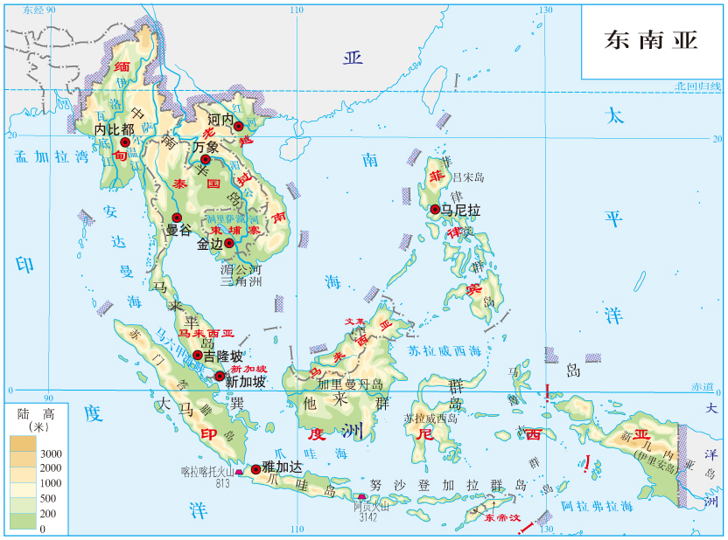
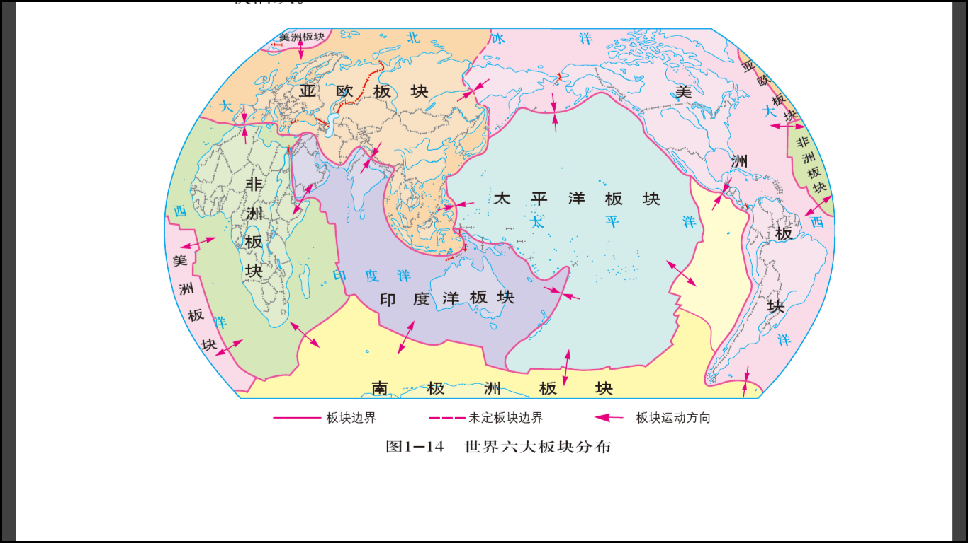

图1 图2
组成
东南亚位置描述 |  | 概括
半球位置 | 东南亚南部有赤道穿过，  北部大致以北回线为界
纬度位置 | 东南亚南部有赤道穿过，  北部大致以北回线为界
海陆位置 | 西临_____洋，东临_____洋，北接_____洲，南邻_____洲
板块位置 | 马来群岛位于， _____、_____和_____板块交界地带，  火山地震频发

【学习任务二】东南亚人口分布特点
请你根据东南亚地形图，完成下列任务：
城市名称 | 大河名称 | 所属国家
河内
金边
万象
曼谷
仰光
1.找出下列城市分别位于哪条河流沿岸，将河流名称与所属国家填写在表格中。

东南亚人口分布_____(均匀/不均匀)，多分布在________________________________。
2.分析河流对城市有哪些影响？

【学习任务三】东南亚气候与农业
请你根据东南亚主要物产分布图，完成下列任务。
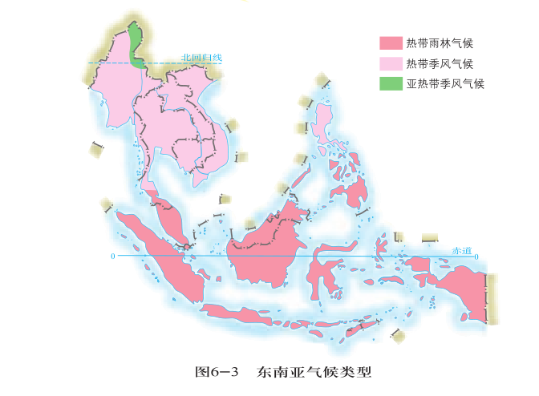
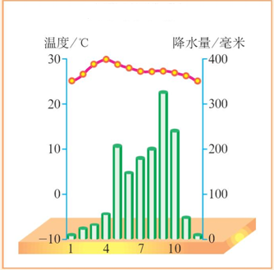
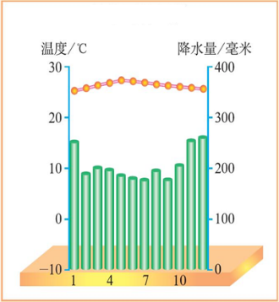

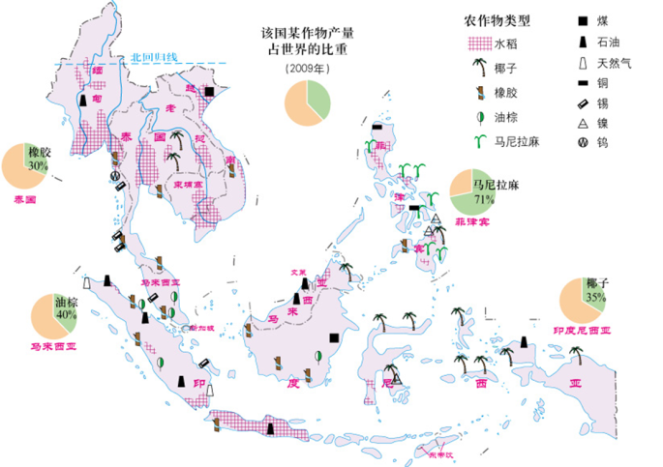

►水稻：喜高温喜湿。最低温度需高于 10℃，需水量一般在700～1200mm之间。
►芒果:生长最适宜的年均温在21℃～27℃，最冷月均温≥18℃，年降水量1000mm的地区。
►胡椒:喜在气温21℃～26℃，降水量1900-3000mm的地区生长。

气候类型 | 气候特征 | 区域气候特征 | 气候对农业的影响
 |  |  | 东南亚的物产主要以____（粮食作物）和____、____、____等热带经济作物为主。

【典型例题】
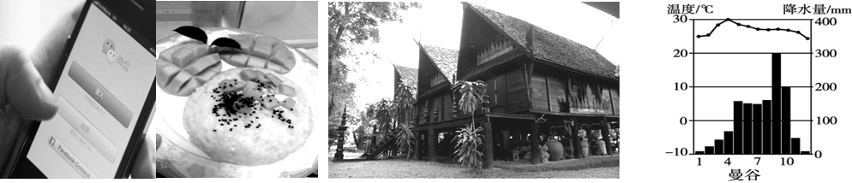

（1）泰国人喜食菠萝饭、芒果饭，传统民居也极具特色。请从饮食和传统民居中任选一个方面描述其特征，并分析其与当地气候的关系。（3分）

